Activitat 4: GitHub
Repositori: https://github.com/kkaur26/activity_4
En aquesta activitat he après a pujar un projecte a GitHub, clonar-lo, treballar amb un company i arreglar un conflicte. El «company» el faig jo mateixa des d'una altra carpeta (~/company), com si fos un altre ordinador.

Part A

A.1 Crear el projecte i pujar-lo a GitHub
Primer guardo els fitxers amb git add i git commit. Després miro que el repositori remot (origin) estigui ben posat i el pujo amb git push.
git add .
git commit -m "Primer commit: README"
git remote -v
git branch -M main
git push -u origin main
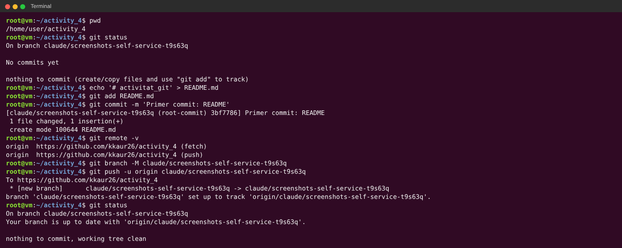

A.2 Afegir un fitxer nou i pujar-lo
Creo el fitxer fitxer_a2.txt, en faig commit i el pujo.
git add fitxer_a2.txt
git commit -m "Afegeix fitxer_a2.txt"
git push origin
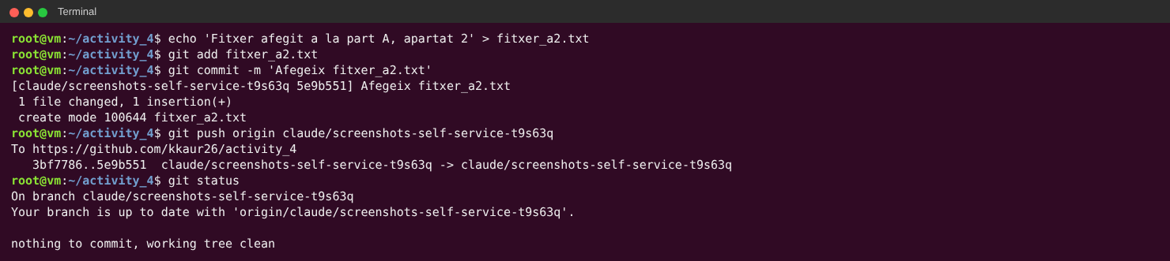

A.3 Clonar el projecte en una carpeta buida
Creo una carpeta buida (~/company) i hi baixo el projecte amb git clone. Ara tinc una còpia, com si fos el company.
mkdir ~/company && cd ~/company
git clone https://github.com/kkaur26/activity_4
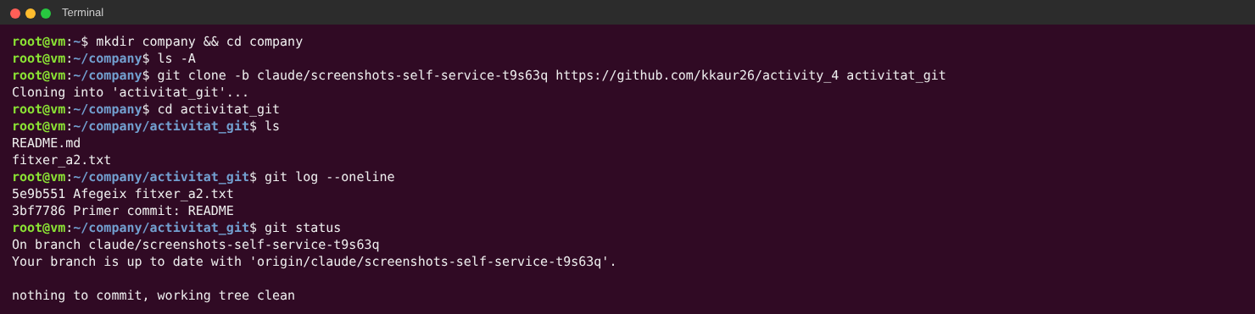

A.4 El company fa canvis i jo faig git pull
El company canvia el README, fa commit i push:
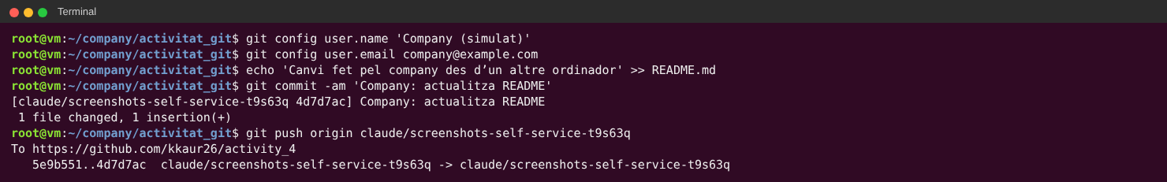
Jo, a la meva carpeta, faig git pull i em baixo els seus canvis:
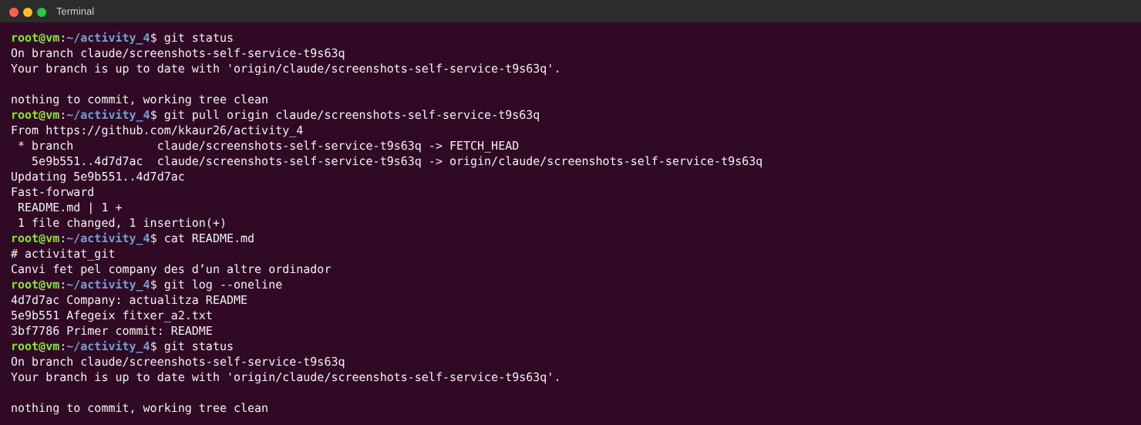

Part B

B.1 Crear un repositori a GitHub
El repositori ja està creat a GitHub. Ho comprovo amb git ls-remote:

B.2 Clonar-lo a la carpeta m08
mkdir ~/m08 && cd ~/m08
git clone https://github.com/kkaur26/activity_4
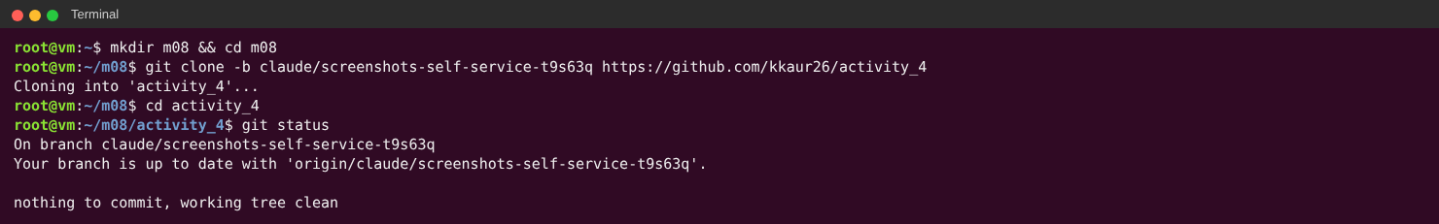

B.3 Afegir convert.js i pujar-ho
Afegeixo el fitxer convert.js (converteix graus C a F i al revés) i el pujo.
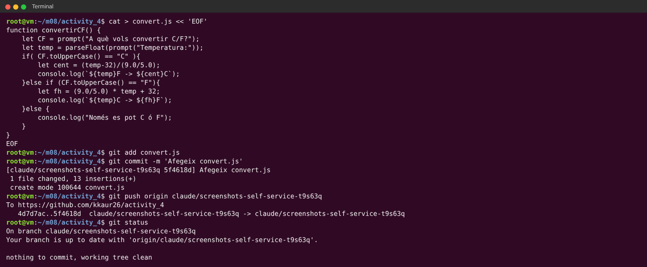

B.4 Un company clona el repositori i puja canvis
El company clona el projecte en una altra carpeta, canvia convert.js (posa 5/9 en lloc de 9/5) i fa push.
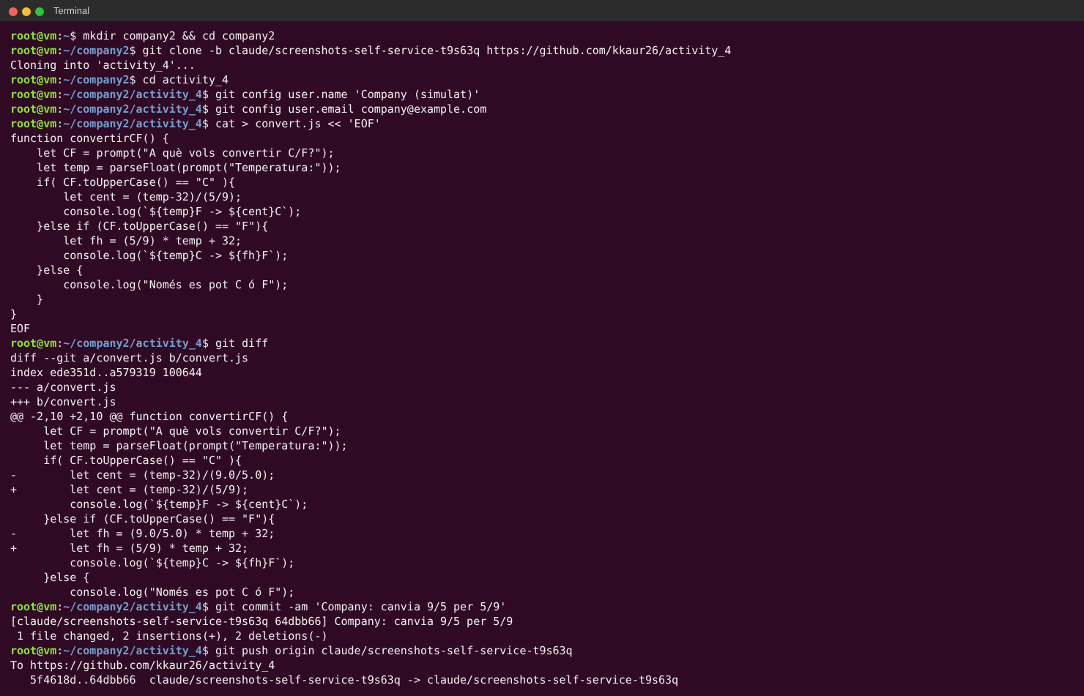

B.5 Jo faig els meus canvis
Jo també canvio convert.js (les mateixes línies) i faig commit, però encara no faig push.
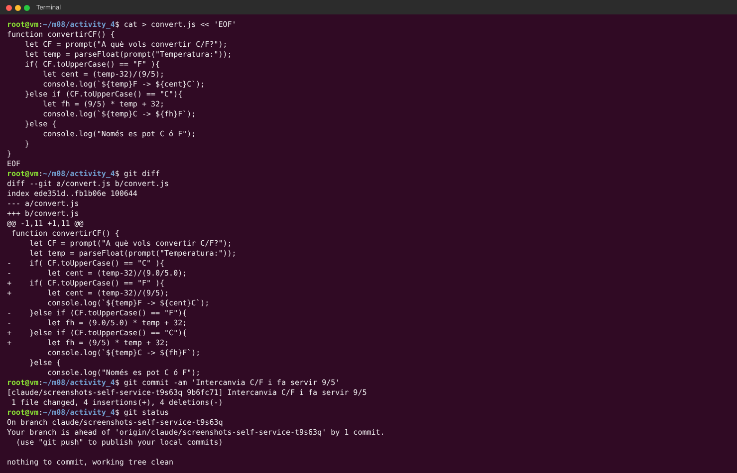

B.6 Puc fer push? Per què?
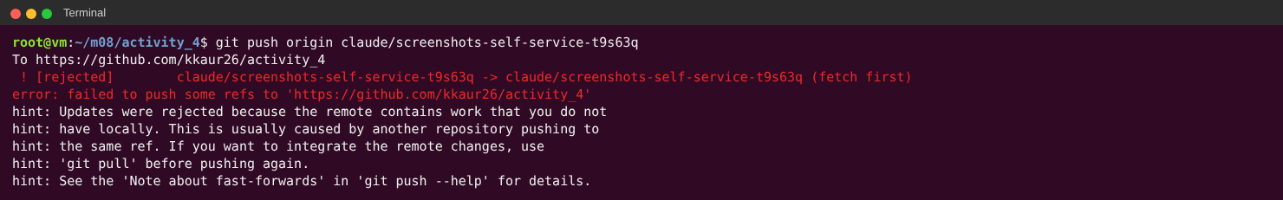
Resposta: No, no em deixa. GitHub em diu «rejected» perquè el company ja ha pujat un canvi que jo no tinc. Git no em deixa esborrar la seva feina. Primer he de fer git pull per baixar-me el seu canvi.

B.7 Faig pull. Hi ha conflictes? Els arreglo
Sí, hi ha un conflicte a convert.js, perquè tots dos hem canviat les mateixes línies. Git ho marca amb <<<<<<< ======= >>>>>>>.
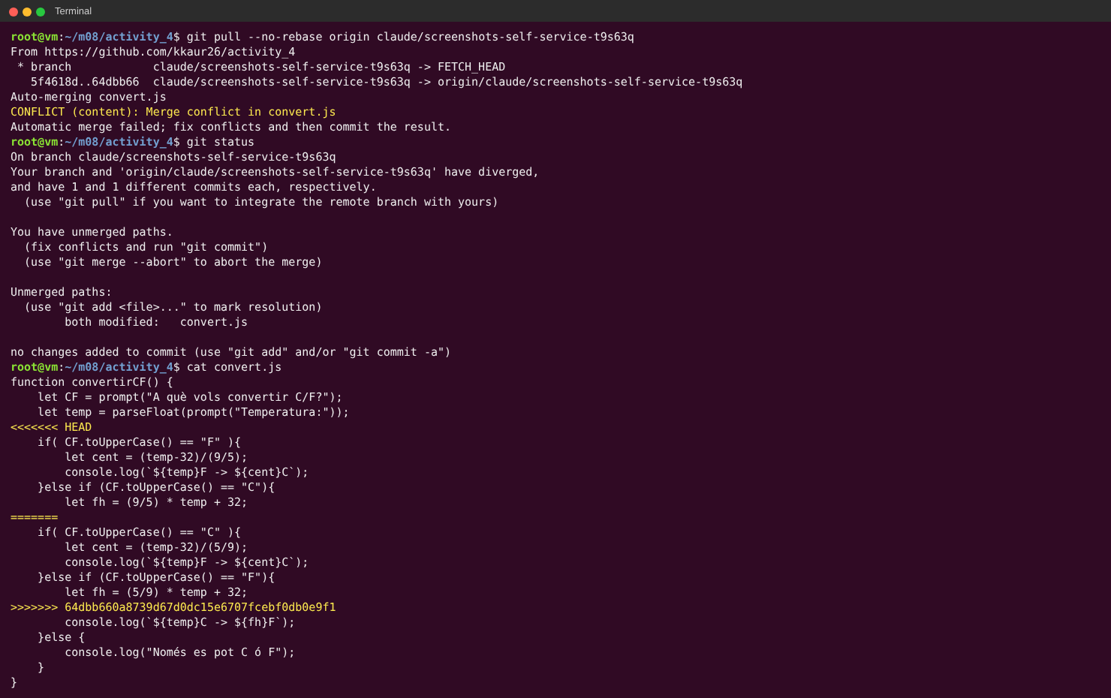
Per arreglar-ho: obro el fitxer, esborro les marques i deixo el codi bo (el meu, amb 9/5, que és la fórmula correcta). Després faig git add i git commit.
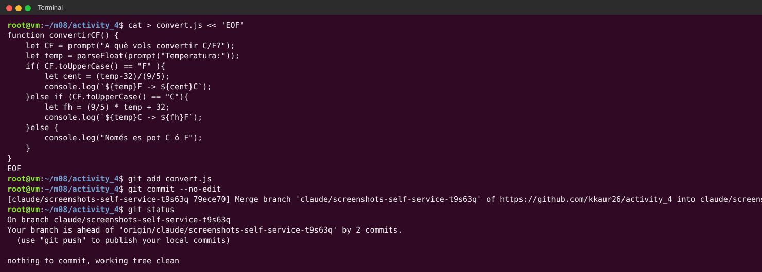

B.8 Ara puc fer push?
Resposta: Sí. Ara ja tinc el canvi del company i el meu junts, així que el push funciona.
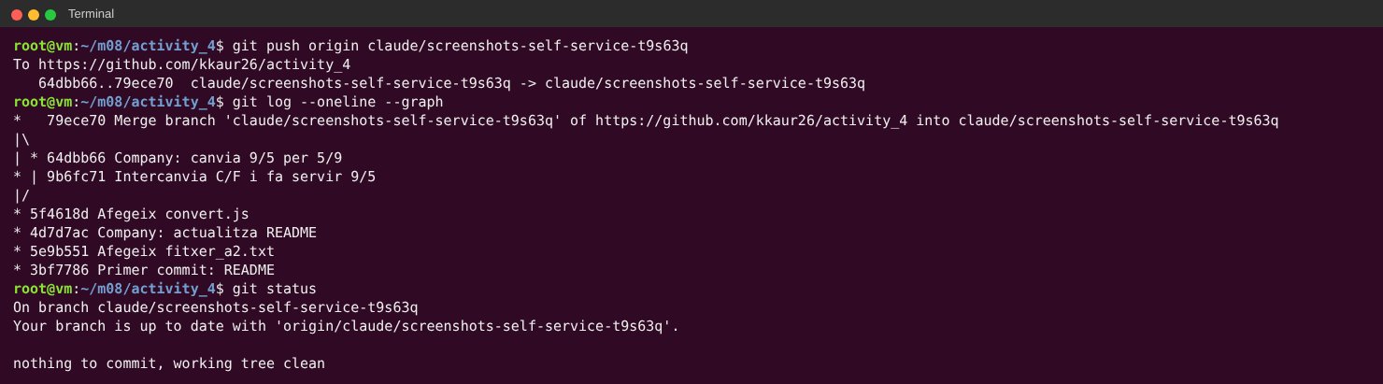

B.9 És un problema o és normal?
Resposta: És normal quan treballes en grup. Si dues persones toquen el mateix fitxer, és fàcil que passi. No és un error de Git, és una manera de protegir la feina de tothom. Només cal arreglar-ho bé.

B.10 Com evitar-ho en un grup molt gran?
Resposta:
- Cadascú treballa en la seva pròpia branca, no tothom a main.
- Fer git pull sovint per tenir sempre l'última versió.
- Fer commits petits i pujar-los aviat.
- Fer servir Pull Requests perquè un company revisi el codi abans d'unir-lo a main.
- Repartir bé la feina perquè dues persones no toquin el mateix fitxer alhora.
- Parlar amb l'equip (issues, tauler de tasques) per saber qui fa què.

Conclusió
He après les comandes bàsiques: add, commit, push, clone i pull. També he vist que si dos treballem al mateix fitxer pot sortir un conflicte, però és fàcil d'arreglar si mires el codi amb calma.

